浙江大学2010届学生毕业典礼场地划分方案
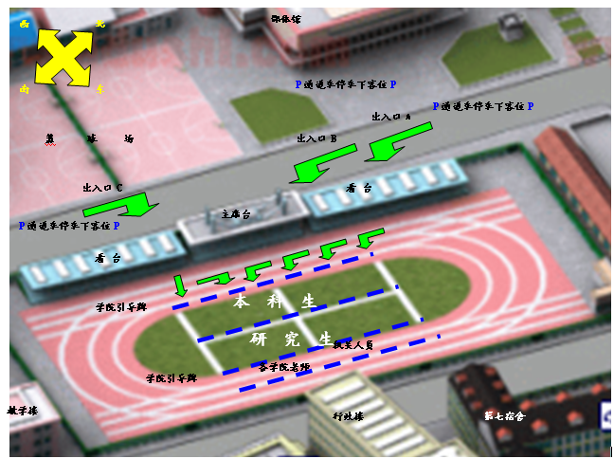

场地示意图
说明：
1.各学院（系）按照箭头指示进入自己位置,现场由指挥人员引导。
2.各学院（系）本科生占位在前，研究生在后，老师及机关人员占位最后
后。
1列 | 1列 | 1列 | 8列 | 1列 | 3列 | 1列 | 1列 | 2列 | 3列 | 1列 | 7列 | 2列 | 4列 | 1列 | 1列 | 1列 |  | 4列 | 5列 | 6列 | 2列 | 2列 | 3列 | 1列 | 1列 | 1列 | 1列 | 3列 | 1列 | 3列 | 5列 | 1列 | 3列 | 5列 | 2列 | 3列 | 4列
国际教育学院 | 竺可桢学院 | 药学院 | 医学院 | 动物科学学院 | 农业与生物技术学院 | 环境与资源学院 | 生物系统工程与食品科学学院 | 生命科学学院 | 生物医学工程与仪器科学学院 | 软件学院 | 计算机科学与技术学院 | 控制科学与工程学系 | 信息与电子工程学系 | 光电信息工程学系 | 高分子科学与工程学系 | 航空航天学院 | 海洋科学与工程学系 | 化学工程与生物工程学系 | 建筑工程学院 | 电气工程学院 | 能源工程学系 | 材料科学与工程学系 | 机械工程学系 | 心理与行为科学系 | 地球科学系 | 化学系 | 物理学系 | 数学系 | 思想政治理论教学科研部 | 公共管理学院 | 管理学院 | 教育学院 | 光华法学院 | 经济学院 | 传媒与国际文化学院 | 外国语言文化与国际交流学院 | 人文学院
100 | 400 | 89 | 537 | 108 | 194 | 125 | 92 | 132 | 256 | 126 | 495 | 154 | 296 | 117 | 93 | 58 | 2 | 329 | 394 | 445 | 161 | 150 | 234 | 65 | 101 | 101 | 89 | 265 | 19 | 272 | 426 | 117 | 256 | 407 | 153 | 176 | 329

